青年鸡吃什么料长得快，青年鸡饲料的参考标准配方
在青年鸡养殖过程中，使用营养全面的饲料自配料来喂养，这样既能满足青年鸡各阶段的营养需要，又能提高饲料报酬率，减少饲料浪费。效益高，提前出栏。今天和大家分享养殖青年鸡的饲料自配料方法：
青年鸡饲料自配料
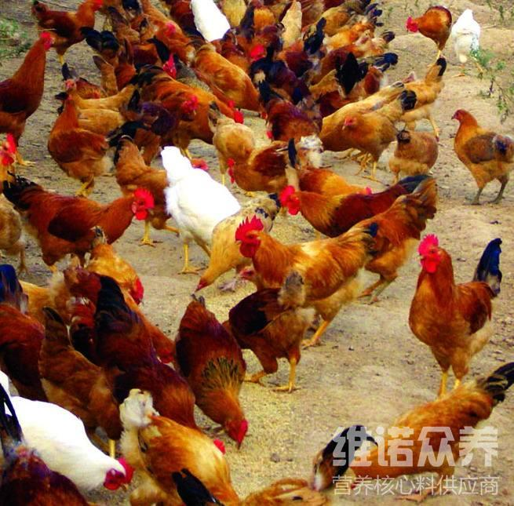​
一、青年鸡（7~25周龄）饲料自配方（%）
1、5~8周龄：黄玉米50%，小麦粉8%，谷粉6%，麸皮5.2%，豆粕22%，鱼粉5%，骨粉1%，石粉1%，贝壳粉1.2%，食盐0.3%，维诺鸡用多维0.1%，维诺霉清多矿0.1%，维诺复合益生菌0.1%。
2、7~14周龄：玉米53.83%，高梁7%，麸皮10%，大麦5%，鱼粉5%，豆粕10%，草粉6%，骨粉2.5%，食盐0.37%，维诺鸡用多维0.1%，维诺霉清多矿0.1%，维诺复合益生菌0.1%。
3、9~13周龄：黄玉米52%，小麦粉6%，谷粉6%，麸皮9%，豆粕18%，鱼粉5%，骨粉1.4%，贝壳粉2%，食盐0.3%，维诺鸡用多维0.1%，维诺霉清多矿0.1%，维诺复合益生菌0.1%。
4、14~17周龄：黄玉米46%，小麦粉6%，谷粉13%，麸皮10%，豆粕12%，鱼粉5%，骨粉1.7%，贝壳粉1.7%，草粉4%，食盐0.3%，维诺鸡用多维0.1%，维诺霉清多矿0.1%，维诺复合益生菌0.1%。
5、15~20周龄：玉米47.13%，高梁10%，麸皮15%，大麦12%，鱼粉2%，豆粕4%，树叶粉7%，骨粉2.2%，食盐0.37%。维诺鸡用多维0.1%，维诺霉清多矿0.1%，维诺复合益生菌0.1%。
6、18~25周龄：黄玉米51%，小麦粉6%，谷粉14%，麸皮7%，豆粕9%，鱼粉4%，骨粉2%，贝壳粉1.4%，草粉5%，食盐0.3%，维诺鸡用多维0.1%，维诺霉清多矿0.1%，维诺复合益生菌0.1%。
采用优质的自配饲料来喂养青年鸡，能有效提高鸡的生长速度和体型美观，这样喂鸡能让鸡长得快，复合益生菌改善肠道菌群的疾病，提高肠道吸收率，增强体质，强化饲料营养率，提高抗病能力，减少猝死，提高整齐度，提高均匀度。

